Bac S - Sujet de SVT - Session 2006 - Asie

1ère PARTIE : Restitution des connaissances (8 points).

LA CONVERGENCE LITHOSPHÉRIQUE ET SES EFFETS

La disparition de lithosphère océanique hydratée dans le manteau s'accompagne d'une activité magmatique intense.

Expliquez comment les transformations subies par la plaque qui entre en subduction permettent la genèse de roches magmatiques caractéristiques.

Votre réponse comprendra une introduction, un développement structuré, une conclusion et sera accompagné d'un schéma localisant les processus et les roches générées dans le contexte de subduction. Les équations de transformations minéralogiques ne sont pas attendues.

2ème PARTIE - Exercice 1 - (3 points).

PROCRÉATION

La progestérone agit sur les cellules de la muqueuse utérine en se fixant sur des récepteurs spécifiques.
Le RU 486 est une molécule qui empêche l'action de la progestérone sur ces cellules.

À partir des informations fournies par le document, proposez un mode d'action possible du RU 486.

Document : Expérience sur 3 lots de Rates

 | Injection | Evaluation de la radioactivité présente dans les cellules de la muqueuse utérine des rates (en unités arbitraires)
Lot 1 | Injection de RU 486 radioactif | 7,9
Lot 2 | Injection de progestérone radioactive | 8,6
Lot 3 | Injection de RU 486 non radioactif suivie d'une injection de progestérone radioactive | 2,4
Dans les 3 lots, les quantités de RU 486 radioactif, de RU 486 non radioactif et de progestérone radioactive injectées sont les mêmes.

2ème PARTIE - Exercice 2 - (Enseignement Obligatoire). 5 points.

IMMUNOLOGIE

À partir des informations extraites des documents 1, 2 et 3, mises en relation avec vos connaissances, déterminez quelles sont les cellules immunitaires impliquées dans la destruction d'une cellule infectée par un virus ainsi que leur mode d'action.
Document 1 :
On infecte un lot de souris A par un virus pathogène mais non mortel, le virus de la chorioméningite LCM qui attaque certaines cellules dont les fibroblastes.
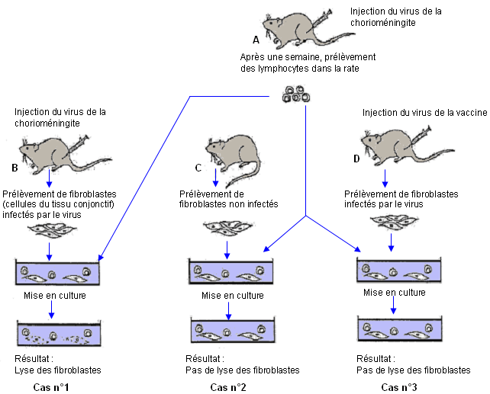

Document 2 :
La Souris, comme l'Homme, est capable de lutter contre certains virus. On a pratiqué sur plusieurs lots de Souris les traitements indiqués dans le tableau ci-dessous et on observe pour chaque lot les réactions immunitaires à la suite d'une infection virale.
On rappelle que l'irradiation détruit les cellules à multiplication rapide et notamment les cellules souches de la moelle osseuse à l'origine des lymphocytes. Le thymus est l'organe où les lymphocytes T acquièrent leur fonction.

Souris | Traitement effectué | Conséquences pour l'organisme | Résultats après infection virale
Lot 1 | aucun | Présence de lymphocytes B et T | Disparition des virus
Lot 2 | Ablation du thymus | Présence de lymphocytes B  Absence de lymphocytes T | Prolifération des virus
Lot 3 | Irradiation + injection de lymphocytes T provenant d'une souris infectée par le même virus | Présence de lymphocytes T  Absence de lymphocytes B | Disparition des virus

Document 3 : Microphotographies de lymphocytes en présence de cellules infectées par le virus.
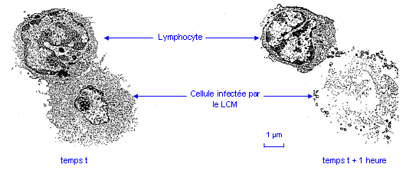
L'observation est réalisée au microscope électronique à transmission

2ème PARTIE - Exercice 2 - (Enseignement de spécialité). 5 points.

DES DÉBUTS DE LA GÉNÉTIQUE AUX ENJEUX ACTUELS DES BIOTECHNOLOGIES

En 1866, Mendel établit que :
- les « facteurs héréditaires » responsables des caractères, sont transmis d'une génération à l'autre,
- les « facteurs héréditaires » correspondent à différentes versions d'un caractère,
- chez les hybrides, ils restent distincts et se séparent à nouveau lors de la formation des gamètes.
En raison de l'insuffisance des connaissances, le support de ces « facteurs » était inconnu.

À partir des informations extraites des documents mises en relation avec vos connaissances, retrouvez des arguments qui ont permis d'établir que les chromosomes sont les supports physiques des facteurs héréditaires de Mendel.

Document 1 : Une découverte postérieure à Mendel : la présence de structures dans le noyau des cellules.

Caryotypes de 2 drosophiles femelle et mâle observés au microscope optique
Femelle | Mâle
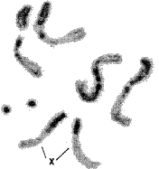 | 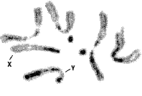

Document 2 : Les observations de Sutton publiées en 1903

Nombre de chromosomes dans les cellules somatiques de 4 espèces | Nombre de chromosomes présents dans les gamètes produits par ces espèces
12  22  24  36 | 6  11  12  18

Document 3 : Expérience de Morgan (1910) sur les drosophiles

Il remarque dans son élevage, l'apparition d'une mouche mâle présentant des yeux blancs et non rouges comme les autres mouches.
Il réalise les croisements suivants :
1er croisement | 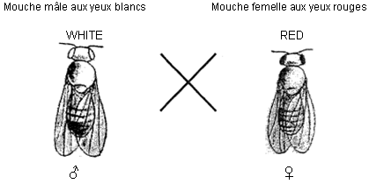  (Dessins extraits des publications de Morgan)
Descendants du 1er croisement | 100% de mouches aux yeux rouges
Il croise entre eux les descendants du 1er croisement et obtient : | 50% des mouches sont des femelles aux yeux rouges  25% des mouches sont des mâles aux yeux rouges  25% des mouches sont des mâles aux yeux blancs

